Развитие мелкой моторики у детей дошкольного возраста

Занятие №2

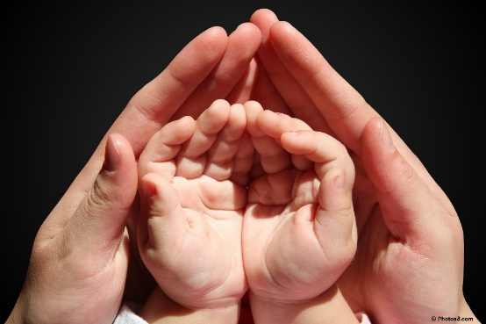
Пальчиковую игру можно подобрать на какие-то определённые звуки, или на лексическую тему («Времена года», «Животные», «Деревья» и т.д.). Из предложенных ниже стихотворных текстов родители и педагоги выбирают необходимый материал, разучивают его с ребёнком, а затем чтение стихотворения сопровождается соответствующей работой пальчиков. Движения пальцев ребёнку также необходимо сначала показать. Наибольшую трудность вызывает переключение движений. Каждой пальчиковой игре необходимо посвятить несколько занятий.

Деревья осенью
Летом деревья росли, зеленели. (Руки – «деревья».)
Осенью листья на них пожелтели. (Кисти рук – «падают».)
Стали деревья листья терять. (Поочерёдно пальцы прижимаются к ладони.)
Стали деревья листья ронять. (Пальцы по очереди стучат о крышку стола.)
Тихо ложится листок за листком. (Плавно кладём ладони на крышку стола.)
Скоро накроет листья снежком. (Одна ладонь накрывает другую.)

Ветер северный подул
Ветер северный подул: «С-с-с-с-…»
Все листья с липы сдул. («Дерево»).
Дождик стал по ним стучать: «Кап-кап-кап, кап-кап-кап!» (Пальцы стучат по столешнице.)
Снег потом припорошил, (Движения кистей рук вперёд-назад.)
Одеялом их накрыл. (Ладони ложатся на столешницу.)

